SEGUICI

TOUR AMERICA DELL’OVEST
LOS ANGELES - LAS VEGAS - GRAND CANYON MONUMENT VALLEY - PAGE - ANTELOPE CANYON BRYCE CANYON

DA APRILE A OTTOBRE 2024 9 GIORNI | 7 NOTTI
DATA PARTENZA
APRILE 22
MAGGIO 20
GIUGNO 3-10-17-24
SETTEMBRE 2-9-16-23-30
OTTOBRE 7-14
LUGLIO 1 - 8 -15 - 22 - 29
AGOSTO - 5 - 9 - 12 - 16 -19 - 26

CAMERA DOPPIA

2.059 €

2.299 €

SUPPL. SINGOLA

621 €

621 €
PARTENZA GARANTITA

Prezzi per persona base doppia | Riduzione 3° Letto Adulto € 200 | Riduzione 3° Letto Bambino (2-12) € 600 Supplemento 500 € per partenza esclusiva in italiano con 3 cene e 3 pranzi solo per partenze di lunedì

LA QUOTA COMPRENDE
- Volo intercontinentale a/r, 7 notti in hotel 3/4 stelle con 7 prime colazioni, viaggio in BUS GT con autista e guida bilingue italiano/spagnolo Ingresso nei seguenti Parchi: Grand Canyon, Bryce Canyon, Zion Canyon (National Parks) & Antelope Canyon, Monument Valley (Navajo Tribal Parks)facchinaggio negli alberghi, visita di los angeles
LA QUOTA NON COMPRENDE
- Tasse aeroportuali 459€ per persona obbligatorie e da riconfermare in fase di emissione, Visto ESTA obbligatorio per l’entrata negli Stati Uniti,, pasti e bevande non menzionati, Mance per le guide e per gli autisti , Escursioni facoltative,eventuale adeguamento valutario 0,93euro=1 dollaro,assicurazione annullamento obbligatoria 120€ per persona, Tutto quanto non espressamente menzionato alla dicitura “la quota comprende”

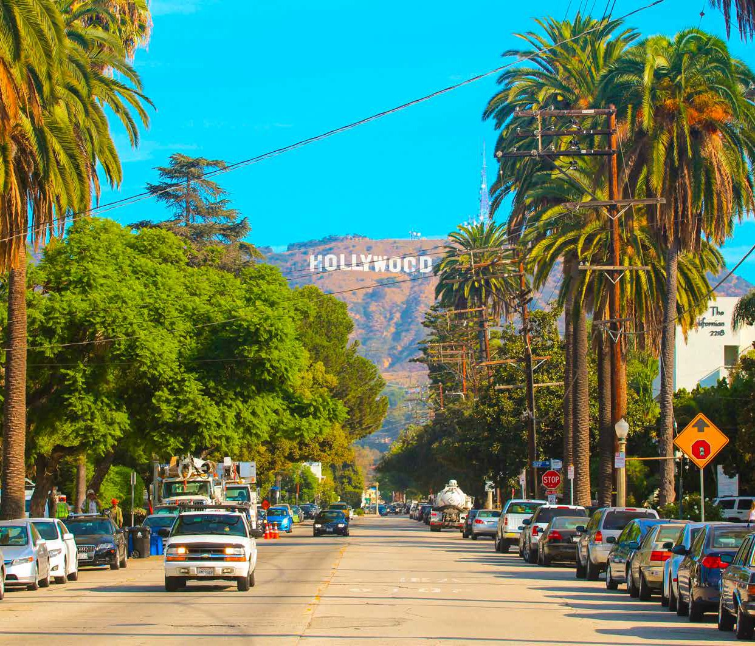

TMA24

TOUR AMERICA DELL’OVEST
LOS ANGELES - LAS VEGAS - GRAND CANYON - MONUMENT VALLEY - PAGE ANTELOPE CANYON
PROGRAMMA DI VIAGGIO

GIORNO 1 PARTENZA DALL’ITALIA PER LOS ANGELES
All’arrivo a Los Angeles trasferimento in albergo con l’aiport shuttle (l’hotel e’ in zona aeroporto) Pernottamento in albergo.Hotel: Renaissance LAX Airport o Hilton Los Angeles Airport o similare

GIORNO 2 LOS ANGELES
Colazione Grab & Go. Alle 8:15 city tour di mezza giornata di Los Angeles, la “città degliangeli”, fondata dai coloni messicani e ora metropoli multietnica che ospita comunità originarieda oltre 140 Paesi. Il fascino di questa metropoli è in gran parte legato alle leggende e allastoria del cinema e del mondo dello spettacolo, ecco perché il distretto più famoso dellacittà è Hollywood e la famosissima scritta posta sulla collina è diventata un’icona e rientranell’immaginario comune. Hollywood Boulevard è la via principale che ospita la Walk of Fame,un lungo marciapiede con oltre 2000 stelle incastonate: qui sono riportati i nomi delle celebritàonorate per il loro contributo all’industria dello spettacolo. Il centro finanziario e commercialeè Downtown con Olvera Street dove ancora si trovano case costruite all’inizio del XIX secolo.Pomeriggio libero. Il tour termina ad Hollywood; il pullman non rientra in hotel, ma prosegue conl’ escursione facoltativa “Los Angeles by the beach” per godere delle bellissime spiagge e diSanta Monica. Pernottamento.Hotel: Renaissance LAX Airport o Hilton Los Angeles Airport o similare

GIORNO 3 LOS ANGELES LAS VEGAS
Colazione grab & go. Alle 08.15 partenza dall’ hotel per Las Vegas con una guida bilingue cherimarrà con il gruppo fino al termine del viaggio di nuovo a Las Vegas. La sera escursionefacoltativa “Luci e Suoni” per ammirare le follie della città con più luci al mondo. Las Vegas èla capitale mondiale del gioco d’azzardo, chiamata anche Sin City, la città del peccato, deglieccessi, dell’intrattenimento e dello spettacolo. Pernottamento in albergo.Hotel: Sahara Las Vegas o similare

GIORNO 4 LAS VEGAS GRAND CANYON WILLIAMS
Colazione grab & go. Partenza per il Grand Canyon. Unico, sensazionale, straordinario: nonesistono aggettivi a sufficienza per descrivere in maniera esaustiva il Grand Canyon, unadelle meraviglie del mondo. Un’immensa gola creata dal fiume Colorado lunga quasi 450 Km,profonda oltre 1800 metri e con una larghezza da 500 metri a 29 Km: numeri che ben rendonole dimensioni colossali di uno dei parchi più visitati degli Stati Uniti. Pernottamento in albergo aWilliams.Hotel: Comfort Inn Near Grand Canyon o similare

GIORNO 5 GRAND CANYON MONUMENT VALLEY PAGE
Colazione a buffet. Proseguimento per la Monument Valley (escursione in jeep facoltativa) econtinuazione per Page. Il paesaggio della Riserva Navajo di Monument Valley stupirà con lasua bellezza, i pinnacoli di roccia e i monoliti di sabbia rossa che si stagliano all’orizzonte: unodei luoghi più suggestivi al mondo, spesso scenario ideale per numerosi film western a partiredalla seconda metà degli anni ’30 col capolavoro di John Ford “Ombre rosse” fino alla celebrecorsa di Tom Hanks in “Forrest Gump”. Pernottamento in albergo.Hotel: Holiday Inn Express Page o similare

GIORNO 6 PAGE ANTELOPE CANYON BRYCE CANYON
Colazione a buffet. Visita del magnifico Antelope Canyon: non conosciuto come il GranCanyon, apparso in Tv molto meno della Monument Valley, questo spettacolo della naturascavato nella roccia arenaria da vento e acqua che ne hanno modellato le pareti, è famosoper le rocce rosse con sfumature violacee ed arancioni e per gli effetti di luce sbalorditivi.Proseguimento per Bryce Canyon dove si ammira l’ennesima bizzarria di questo angolo diwest americano: gli hoodos, rocce colorate e pinnacoli scolpiti da fenomeni naturali d’erosione,un anfiteatro di guglie i cui colori variano nell’arco della giornata dal giallo all’arancio, dal rosaal rosso al viola. Imperdibile! Pernottamento in albergo.Hotel: Ruby’s Inn o similare

GIORNO 7 BRYCE CANYON LAS VEGAS
Colazione a buffet. Partenza per Zion, affascinante parco nazionale dove il fiume Virgin hascavato il suo letto tra le solide rocce a strapiombo. Una gola profonda incorniciata dai colorirosso brillante e bianco delle maestose pareti rocciose scolpite dalla forza delle acque delfiume. Continuazione per Las Vegas e sistemazione in albergo. Serata libera per esplorare lacittà. Qui l’eccesso è la norma e la sobrietà è un autentico sconosciuto. Scordatevi monumenti,opere d’arte e tutto ciò che possa avere a che fare con la cultura, a Sin City ci si va solo perdivertirsi. Pernottamento in albergo.Hotel: Sahara Las Vegas o similare

GIORNO 8
Las Vegas los Angeles Colazione grab & go. Partenza di buon mattino per rientrare a Los Angeles dove l’unico drop off èprevisto in aeroporto intorno alle 14.00. Volo per l'italia

GIORNO 9
Arrivo in italia Fine dei servizi.
Hotel Previsti o similari:
Hotel: Renaissance LAX Airport o Hilton Los Angeles Airport o similare;Hotel: Sahara Las Vegas o similare;Hotel: Comfort Inn Near Grand Canyon o similare;Hotel: Holiday Inn Express Page o similare;Hotel: Ruby’s Inn o similare;Hotel: Sahara Las Vegas o similare
*** l’ordine delle visite potrà essere cambiato per esigenze organizzative senza modificare i contenuti del programma

